HELLO 2. g!
HOW ARE YOU TODAY? Tokrat bo naše druženje in učenje potekalo malo drugače, a vseeno mislim, da bo zanimiva izkušnja in se bomo vsi kaj novega naučili, predvsem pa ponovili, kar že znamo.
Nazadnje smo se pogovarjali o hrani in smo jo prodajali na tržnici, pri tem smo uporabili strukture, ki ji sedaj ponoviš ob teh sličicah:
I HAVE GOT BANANAS. … I CAN SEE … I LIKE … I DON'T LIKE
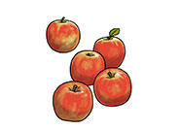
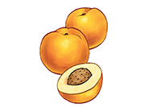
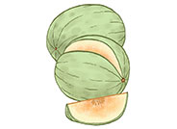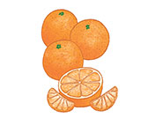
Če imaš doma izrezane te kartončke hrane, lahko enako ponoviš s svojimi brati in sestrami ali pa poprosiš starše, da se igrajo s tabo.
VADIŠ LAHKO NA SPLETU, NA SPODNJI POVEZAVI TE ČAKAJO VSE ZGODBICE, KI SMO JIH LETOS POSLUŠALI POD (STORIES), TUDI PESMICE (SONGS), IGRE (GAMES) IN VSE (OD HELLO DO VKLJUČNO UNIT 5 ) LAHKO PREIZKUSIŠ. IZPUSTIŠ LAHKO DOWNLOADABLES (RAZEN, ČE TI BO ZELO DOLG ČAS, TI LAHKO STARŠI NATISNEJO KAKŠEN UČNI LIST (Reinforcment and extension) PO IZBIRI IN GA REŠIŠ TER PRILEPIŠ V ZVEZEK), ČE KJE NE BOŠ RAZUMEL NAVODIL PROSI STARŠE, DA TI POMAGAJO. VELIKO VESELJA PRI UČENJU TI ŽELIM.
https://elt.oup.com/student/oxfordexplorers/level1/?cc=si&selLanguage=en (če ti slučajno ne bo delalo, naj starši kliknejo DOVOLI piškotke in potem bo delalo)
ŽELIM, DA OBVEZNO NAREDIŠ TE VAJE:
https://elt.oup.com/student/oxfordexplorers/level1/games/unit5/games01_05_03?cc=si&selLanguage=en
https://elt.oup.com/student/oxfordexplorers/level1/games/unit5/games01_05_04?cc=si&selLanguage=en
ANGLEŠČINO IMAŠ NA URNIKU 2x po 45 minut, zato tudi ni potrebe, da doma delaš več. Vseeno te prosim, da si v svoj zvezek za angleščino zapišeš datum in koliko vaj si tisti dan naredil (primer spodaj). V kolikor nimaš računalnika ali ga v tem času ves čas potrebujeta starša za delo od doma, si uredi zvezek, prelistaj strani, ponovi vse besede, ki smo jih narisali in zapisali v zvezek, poimenuj predmete okoli sebe v angleščini (Števila do 10, šolske potrebščine, igrače (uporabi predlogo, ki smo jo izrezali in potem vadili He's got a big ball., She's got a small scooter., živali na kmetiji- uporabi krog I can see a horse. …, družinske člane – opiši družinsko sliko in hrano – igraj se tržnico … prilepi kakšen delovni list, ki je do sedaj ostal ne prilepljen in poglej kakšno risanko v angleščini). Želim ti veliko ustvarjalnosti n zabave pri učenju. Lahko se posnameš ali fotkaš, kako se učiš in mi pošlješ na mail cirila.k@gmail.com.
Na primer: SREDA, 18. 3. 2020
- UNIT 5 - STORY
- UNIT 5 - SONG
- UNIT 5 – GAMES – LISTEN AND FIND, LISTEN AND CLICK

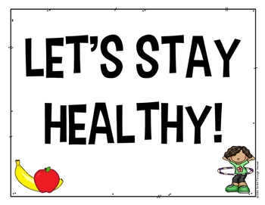
OSTANIMO ZDRAVI!

